Normas APA:
1.- Citar una imagen.
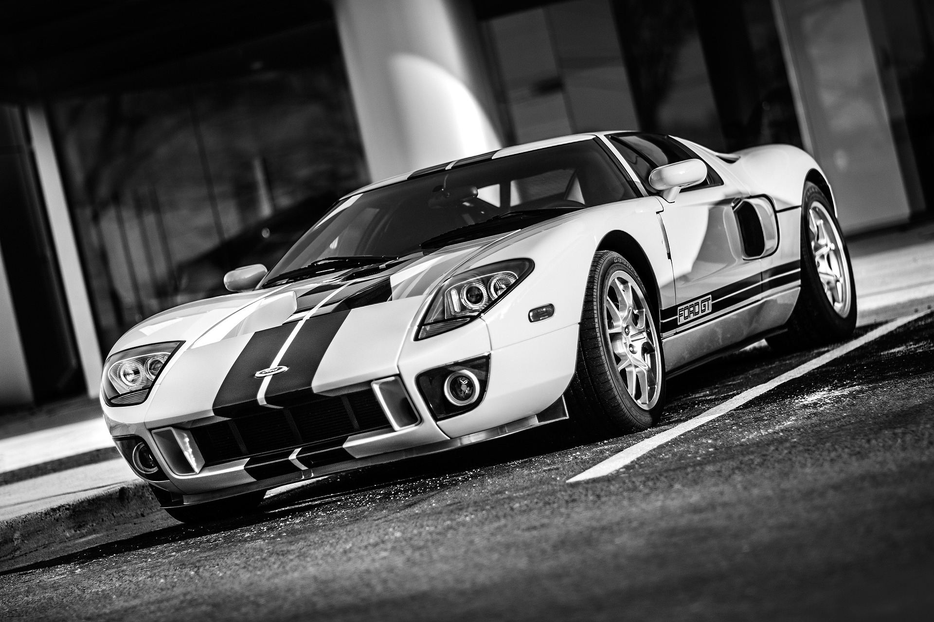
Smarko, S. (2005, 11 marzo). Coche auto rápido. pixabay.com. Smarko, S. (2005, 11 marzo). Coche auto
rápido. pixabay.com. https://pixabay.com/es/photos/coche-auto-r%c3%a1pido-estilo-vado-1376190/

2.- Citar un video.

https://www.youtube.com/watch?v=Z7UMfAk_gxU

Montoro Video Racing. (2022, 29 septiembre). RALLYE SIERRA DE CADIZ 2022 [Vídeo]. YouTube. https://www.youtube.com/watch?v=Z7UMfAk_gxU

3.- Citar un audio.

https://open.spotify.com/show/1jXeGsr1X2gpss332C8cAw

Buenafuente, A. & Romero, B. (s. f.). Nadie sabe nada. Cadena Ser. https://open.spotify.com/show/1jXeGsr1X2gpss332C8cAw

4.- Citar un texto.

https://www.perlego.com/book/3149292/bmw-m-50-years-of-the-ultimate-driving-machines-pdf

Lewin, T. (2021). BMW M: 50 Years of the Ultimate Driving Machines (1^{.a} ed., Vol. 0760368481) [Físico]. Jochen Nicerpasch. https://www.perlego.com/book/3149292/bmw-m-50-years-of-the-ultimate-driving-machines-pdf

